تست شخصیت برای مشاغل
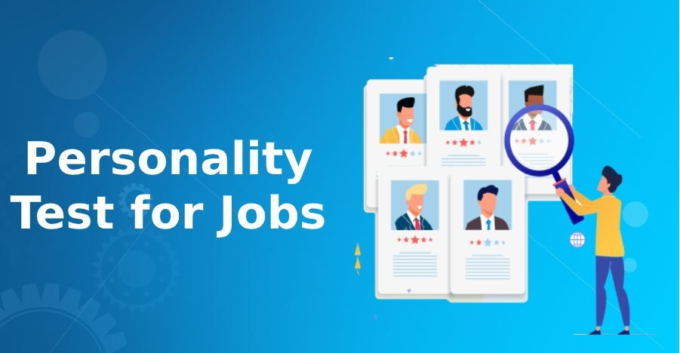
با گذراندن مراحل استخدام، برخی از کارفرمایان ممکن است از شما بخواهند که تست شخصیت بدهید. کارفرمایان برای این نوع تست ها ارزش قائل هستند زیرا معتقدند که بینشی از رفتار شما و تناسب بالقوه شما برای شرکتشان به آنها می‌دهد. در این مقاله، در مورد اینکه تست شخصیت برای مشاغل چیست، خواهیم فهمید که چرا کارفرمایان از آن استفاده می‌کنند و انواع مختلفی از تست شخصیت برای مشاغل را بررسی خواهیم کرد.
تست شخصیت برای مشاغل چیست؟
تست شخصیت ابزاری است که کارفرمایان ممکن است از آن برای اطلاع از ویژگی‌های شخصیتی شما از جمله اصول، اخلاق و ایدئولوژی‌های شما استفاده کنند. این آزمون معمولاً یک پرسشنامه یا مجموعه‌ای از وظایف استاندارد شده است. این می‌تواند به اندازه‌گیری میزان عملکرد شما در یک شرکت بر اساس مهارت‌های بین فردی، الهام یا انگیزه‌ای که شما را هدایت می‌کند و احتمالاً در کدام موقعیت به دلیل ویژگی‌های رفتاری خود برتر باشید، کمک کند.
تست های شخصیت پرکاربرد برای کارفرمایان برای خواندن این مقاله کلیک کنید.

چرا کارفرمایان از تست شخصیت برای مشاغل استفاده می‌کنند؟
با به دست آوردن بینش در مورد رفتار و شخصیت شما، کارفرمایان می‌توانند موارد زیر را اندازه‌گیری کنند:

آیا شما برای شرکت مناسب هستید یا خیر: هر شرکتی فرهنگ اداری خاصی دارد، به همین دلیل است که تعیین اینکه آیا شخصیت شما با فرهنگ کلی شرکت مطابقت دارد یا خیر، می‌تواند برای کارفرمایان مهم باشد.
اینکه آیا شما برای این موقعیت مناسب هستید یا نه: گاهی اوقات یک کارفرما از تست شخصیت برای تعیین اینکه آیا نگرش مناسبی برای نوع خاصی از شغل دارید یا خیر استفاده می‌کند.
انواع تست شخصیت برای مشاغل
طیف گسترده‌ای از تست‌های شخصیتی وجود دارد که هر کدام دارای تمرکز و رویکرد متفاوتی است. با این حال، کارفرمایان ممکن است از موارد زیر برای تست شخصیت قبل از استخدام استفاده کنند:

شاخص نوع مایرز-بریگز (MBTI)
MBTI که توسط ایزابل بریگز مایرز و کاترین کوک بریگز ابداع شده است، فهرستی است خودگزارش‌دهی که به شما و کارفرمای احتمالی‌تان اجازه می‌دهد تا شخصیت شما، از جمله اولویت‌ها، ضعف‌ها، نقاط قوت، علاقه‌مندی‌ها، دوست نداشتن‌ها، سازگاری با افراد دیگر و شغل احتمالی‌تان را بیشتر کشف و درک کنید.
MBTI شما را در چهار زمینه می‌آزماید:
برونگرایی (E) درونگرایی (I): این مقیاس توصیف می‌کند که چگونه انرژی خود را به سمت فعالیت‌ها و افراد و یا در درون به سمت ایده‌ها و افکار هدایت می‌کنید.
حس (S) شهود (N): این مقیاس شامل بررسی نحوه جمع‌آوری اطلاعات از دنیای اطرافتان است.
تفکر (T) احساس (F): این مقیاس بر نحوه تصمیم‌گیری شما بر اساس اطلاعاتی که از شهود یا عملکردهای حسی خود جمع آوری کرده‌اید تمرکز می‌کند.
قضاوت (J) ادراک (P): این شامل نحوه برخورد شما با دنیای بیرون است.
هیچ تیپ شخصیتی بهتر از دیگری نیست. هدف MBTI این است که به شما و کارفرمایتان کمک کند تا در مورد خودتان بیشتر بدانید. بر اساس پاسخ های شما به سوالات موجود در فهرست، آنها شما را به عنوان یکی از این 16 تیپ شخصیتی شناسایی می‌کنند.
برای انجام تست آنلاین مایرز - بریگز MBTI کلیک کنید
ارزیابی شخصیت DISC
ارزیابی شخصیت DISC که نزدیک به یک قرن پیش توسط ویلیام مولتون مارستون ابداع شد، یک مدل رایج است که توسط بسیاری از کارفرمایان برای تعیین بهترین عملکرد شما بر اساس تیپ شخصیتی‌تان استفاده می‌شود. با اجرای این ارزیابی شخصیت، کارفرمایان از یادگیری بیشتر در مورد شما سود می‌برند در حالی که شما نیز در مورد خودتان آگاه‌تر می‌شوید.
ارزیابی DISC رفتار شما را بر اساس ویژگی‌های شخصیتی کلیدی زیر تجزیه و تحلیل میکند: تسلط (D)، نفوذ (I)، ثبات (S)، وظیفه شناسی (C)
در تست شخصیت DISC شما به یک سری سوالات پاسخ می‌دهید و آنها پاسخ های شما را در نمودار دایره‌ای DISC در یکی از چهار دسته شخصیتی سازماندهی می‌کنند. آن‌ها می‌توانند هر ترکیبی از یک یا دو ویژگی شخصیتی را در چندین ویژگی قابل استفاده در موقعیت‌های کاری خلاصه کنند. این خصوصیات عبارتند از: همکار، حافظ صلح، چالشگر، برنده، جوینده، تکنسین، Bedrock ، تحلیلگر، کمال گرا، ریسک‌پذیر، مشتاق، رفیق.
برای انجام تست شخصیت شناسی دیسک به صورت آنلاین کلیک کنید
فهرست شخصیت نئو (NEO-PI-3)
نئو که توسط رابرت مک کری و پل کوستا توسعه داده شده است، یک تست ارزیابی شخصیت جامع است که پنج حوزه اصلی شخصیت شما - معروف به مدل پنج عاملی (FFM) را برای ارزیابی تناسب شما با شرکت اندازه‌گیری می‌کند. این دامنه‌ها عبارتند از:
روان رنجوری (N): این به سطح مزمن بی‌ثباتی و تغییر عاطفی اشاره دارد. روان رنجورخویی بالا افرادی را شناسایی می‌کند که در برابر پریشانی روانی آسیب پذیر هستند.
برونگرایی (E): این به شدت و کمیت تعاملات بین فردی ترجیحی، نیاز به تحریک، سطح فعالیت و ظرفیت شادی اشاره دارد. برون گرایی بالا، افرادی را شناسایی می‌کند که مهربان، سرگرم‌کننده، خوش بین، شخص محور، پرحرف، فعال و اجتماعی هستند.
گشودگی به تجربه (O): این به قدردانی و جستجوی فعال تجربیات به خاطر خودتان اشاره دارد. گشودگی بالا به تجربه، افرادی را شناسایی می‌کند که تخیل، کنجکاو دارند و مایل به پرداختن به ارزش‌های غیر متعارف و ایده‌های بدیع هستند.
توافق پذیری (A): این به انواع تعاملاتی اشاره دارد که شما در طول یک پیوستار ترجیح می‌دهید، از شفقت تا تضاد. موافق بودن بالا، افرادی را مشخص می‌کند که نوع دوست، کمک‌کننده، قابل اعتماد، خوش اخلاق و مهربان هستند.
وظیفه شناسی (C): این کنترل، پایداری، سازماندهی و انگیزه را در رفتار هدفمند ارزیابی می‌کند. وظیفه شناسی بالا افرادی را مشخص می‌کند که پشتکار، جاه طلب، دقیق، وقت شناس، خود راهبر، سخت کوش، قابل اعتماد و منظم هستند.R

